**Instituto Tecnológico y de Estudios Superiores de Monterrey**

***Desarrollo e implantación de sistemas de software TC3005B***

*Gpo. 106*

**Plan de Proyecto**

*Nombre de los profesores:  
Adan Octavio Ruiz Martinez*

*Jorge Alvarez Bujanos*

*Leonardo S. Gamez Peña*

*Alberto Emmanuel Benavides Contreras*

*Lorena Guadalupe Gómez Martínez*

**Integrantes: Equipo 2**

Luis Ángel González Romo | A01235962

Aaron Inzunza Inzunza | A01114528

Alexander Alexeev Bogaychuk | A01740751

Ramón Esaú Gómez González | A00832787

Raúl Kenyu Medina Takada | A01236331

13 de Junio de 2024 Monterrey, N.L.

INDICE

1. Introducción

1.1 Visión de Proyecto

1.2 Alcance

1. Descripción del Proyecto

2.1 Contexto

2.2 Antecedentes

2.3 Objetivo

2.4 Análisis Costo Beneficio

1. Metodología de Gestión de proyectos

3.1 Descripción

3.2 Métricas

1. Organización del Proyecto

4.1 Roles del equipo y funciones

4.2 Identificación de stakeholders y su función en el proyecto

1. WBS/ backlog (Modulo 3)

5.1 División lógica (epics/features)

5.2 Definición de Hecho*

5.3 Incluir en historias actividades relacionadas a CI/CD

1. Plan de Comunicación
2. Plan de Riesgos (Módulo 3)

7.1 Registro Riesgos

7.2 Matriz de Riesgos

1. Manejo de Cronograma (Calendario)

8.1 Calendario de ceremonias SCRUM

8.2 Calendario de EPIC, estimacion cierre de proyecto

1. Plan de Administración de Configuración*

9.1 Registro o CMDB

10. Documentación Técnica del software

11. Referencias

**1. Introducción**

**1.1 Visión de Proyecto**

La visión de este proyecto es transformar la manera en que el equipo de desarrollo de Oracle opera mediante la implementación de un ChatBot que automatice tareas rutinarias y proporcione visibilidad en tiempo real sobre las actividades del equipo. Este ChatBot, alineado con los principios de DevOps, no solo mejorará la eficiencia y productividad del equipo, sino que también impulsará la calidad del software entregado y la satisfacción del cliente.

**1.2 Alcance**

El chatbot consiste en una aplicación en Telegram que permitirá a los usuarios interactuar con él a través de mensajes de texto. El alcance del proyecto incluirá el diseño, desarrollo, implementación y mantenimiento del chatbot en la nube de Oracle. Este chatbot será Cloud Native exclusivamente en la nube de Oracle por lo que cualquier servicio externo no será abarcado por este proyecto. El bot está dirigido a desarrolladores y managers, y facilitará la gestión de tareas pendientes y el seguimiento del progreso.

**2. Descripción del Proyecto**

**2.1 Contexto**

En el dinámico entorno tecnológico actual, la calidad y la velocidad de entrega del software son factores críticos para el éxito empresarial. Los principios de DevOps, que enfatizan la colaboración entre desarrollo y operaciones, han emergido como una estrategia clave para alcanzar estos objetivos. Sin embargo, los equipos de desarrollo aún enfrentan desafíos relacionados con la productividad y la visibilidad de las actividades, lo que puede afectar negativamente la eficiencia y la calidad del software entregado.

**2.2 Antecedentes**

El equipo de desarrollo de software de Oracle ha reconocido la necesidad de mejorar la productividad en un 20% y de aumentar la visibilidad de las actividades de cada miembro del equipo. Actualmente, las tareas rutinarias y repetitivas consumen una parte significativa del tiempo de los desarrolladores, lo que reduce su capacidad para enfocarse en actividades de mayor valor añadido. Además, la falta de visibilidad en tiempo real sobre el progreso de las tareas dificulta la gestión efectiva del proyecto, limitando la capacidad del manager para tomar decisiones informadas y oportunas.

**2.3 Objetivo**

El objetivo principal de este proyecto es desarrollar e implementar un ChatBot que automatice tareas rutinarias y proporcione visibilidad en tiempo real sobre las actividades del equipo de desarrollo de software de Oracle. Este ChatBot estará alineado con los principios de DevOps, fomentando la colaboración y mejorando la eficiencia, productividad y calidad del software.

**2.4 Análisis Costo Beneficio**

Impacto Cualitativo:

La implementación del ChatBot resultará en un aumento del 20% en la productividad de los desarrolladores de Oracle, permitiéndoles resolver 3 tickets adicionales por mes. Esto se traduce en 36 tickets adicionales resueltos por desarrollador al año.

Impacto Económico:

Considerando que el salario promedio de un desarrollador que trabaja para Oracle es de $50,000 al año,el incremento en la productividad de 20% generará un ahorro de aproximadamente $9,997.20 dólares al año por desarrollador. Si los 2,700 desarrolladores que tiene Oracle se beneficiarán del ChatBot, Oracle ahorraría un total de $26,992,440 dólares anuales, además de mejorar la eficiencia operativa y la satisfacción de los empleados.

**3. Metodología de Gestión de proyectos**

**3.1 Descripción**

Para el desarrollo e implementación del ChatBot, se utilizará la metodología Scrum, un marco ágil que promueve la flexibilidad, colaboración y entrega continua de valor. La elección de Scrum se basa en la necesidad de adaptarse rápidamente a los cambios y obtener retroalimentación constante de los usuarios para mejorar continuamente el producto.

**3.2 Métricas**

Para asegurar el éxito del proyecto y la mejora continua, se utilizarán diversas métricas que serán monitoreadas y reportadas regularmente. Las principales métricas incluyen:

* Productividad: Se medirá el número de puntos de historia completados por cada sprint a través de herramientas de gestión de proyectos como Jira y se presentarán en la reunión de revisión de sprint.
* Calidad: Se medirá el número de defectos identificados durante y después de cada sprint y durante la fase de pruebas a través de herramientas de seguimiento de errores y se discutirá en las reuniones de retrospectiva.
* Eficiencia: Se medirá el tiempo total desde que una tarea fue empezada hasta que es completada en cada sprint y se reportará mediante gráficos de control de flujo en las herramientas de gestión de proyectos.

**4. Organización del Proyecto**

**4.1 Roles del equipo y funciones**

**Product Owner:**

El Product Owner asegura la alineación del producto con las necesidades del cliente. Define la visión del ChatBot, prioriza el backlog, y comunica los requisitos entre el equipo y los stakeholders. Toma decisiones sobre el alcance y las funcionalidades, asegurando el valor entregado en cada iteración. Colabora con los stakeholders para recopilar feedback y adaptar la estrategia del proyecto según sea necesario.

**Scrum Master:**

El Scrum Master en este proyecto facilita y defiende las prácticas ágiles, asegurando que el equipo comprenda y aplique correctamente Scrum. Facilita las reuniones, elimina obstáculos y promueve un ambiente de trabajo colaborativo y productivo. Además, guía al equipo en la resolución de problemas y la mejora continua.

**Cloud Devops Engineer:**

El Cloud DevOps engineer en este proyecto se encargaría de configurar y mantener la infraestructura necesaria para el ChatBot en la nube. Implementaría y gestionaría pipelines de CI/CD para automatizar el proceso de desarrollo, prueba y despliegue del software. Además, monitorea el rendimiento y la disponibilidad del ChatBot, asegurando su escalabilidad y confiabilidad.

**Database Developer:**

El desarrollador de bases de datos en este proyecto se encargaría de diseñar, implementar y mantener la arquitectura de la base de datos del ChatBot en la nube, garantizando su rendimiento, seguridad y disponibilidad. Trabajaría en estrecha colaboración con otros miembros del equipo para integrar eficazmente la lógica de la aplicación con la capa de datos.

**Web-Frontend Developer:**

El desarrollador frontend en este proyecto sería responsable de crear la interfaz de usuario del ChatBot en la web. Esto incluiría diseñar y desarrollar la apariencia visual del ChatBot, así como implementar la funcionalidad necesaria para permitir una experiencia de usuario intuitiva e interactiva. Utilizará tecnologías como HTML, CSS y JavaScript, y podría trabajar con frameworks como React.

**4.2 Identificación de stakeholders y su función en el proyecto**

**Stakeholder**: Oracle

Como el cliente principal y patrocinador del proyecto, Oracle desempeña un papel crucial en la definición y el éxito del proyecto ChatBot. Como cliente, Oracle establece los requisitos funcionales y no funcionales del ChatBot, alineados con sus necesidades empresariales y estratégicas. Además, Oracle actúa como patrocinador proporcionando los recursos financieros y humanos necesarios para el desarrollo, implementación y mantenimiento continuo del ChatBot. Su función implica garantizar que el proyecto avance de acuerdo con las prioridades y directrices establecidas por la empresa, asegurando su alineación con los objetivos de negocio de Oracle y su satisfacción final.

**5. WBS/ backlog (Modulo 3)**

**5.1 División lógica (epics/features)**

EPIC 1: Interactuar con el chatbot utilizando entradas de lenguaje natural

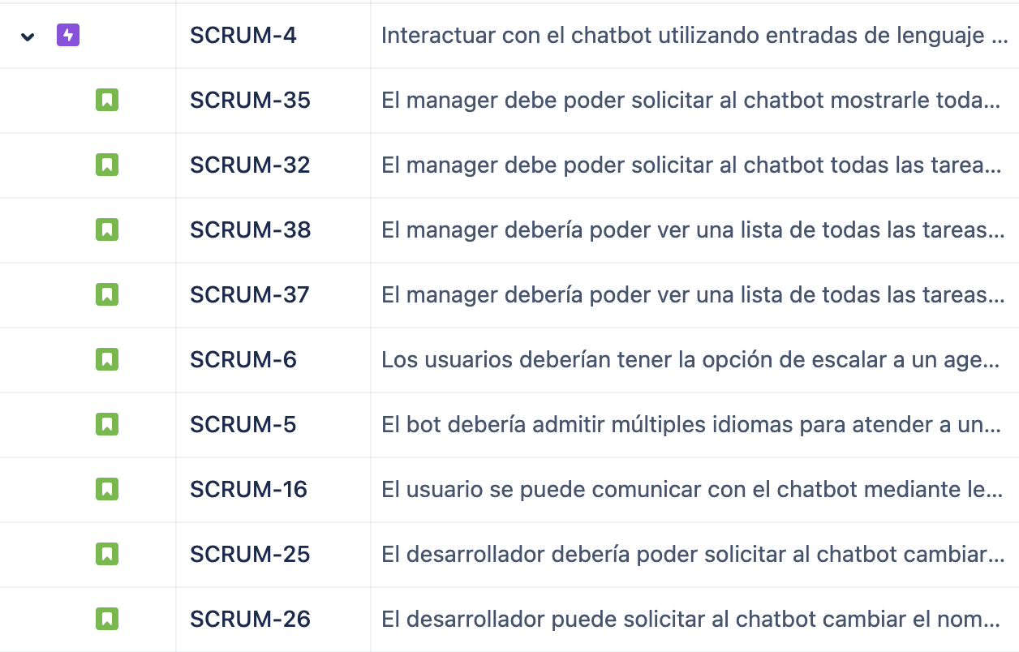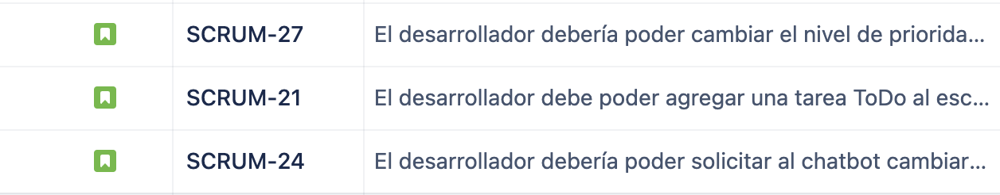

EPIC 2: Interfaz gráfica con botones para que el usuario pueda interactuar

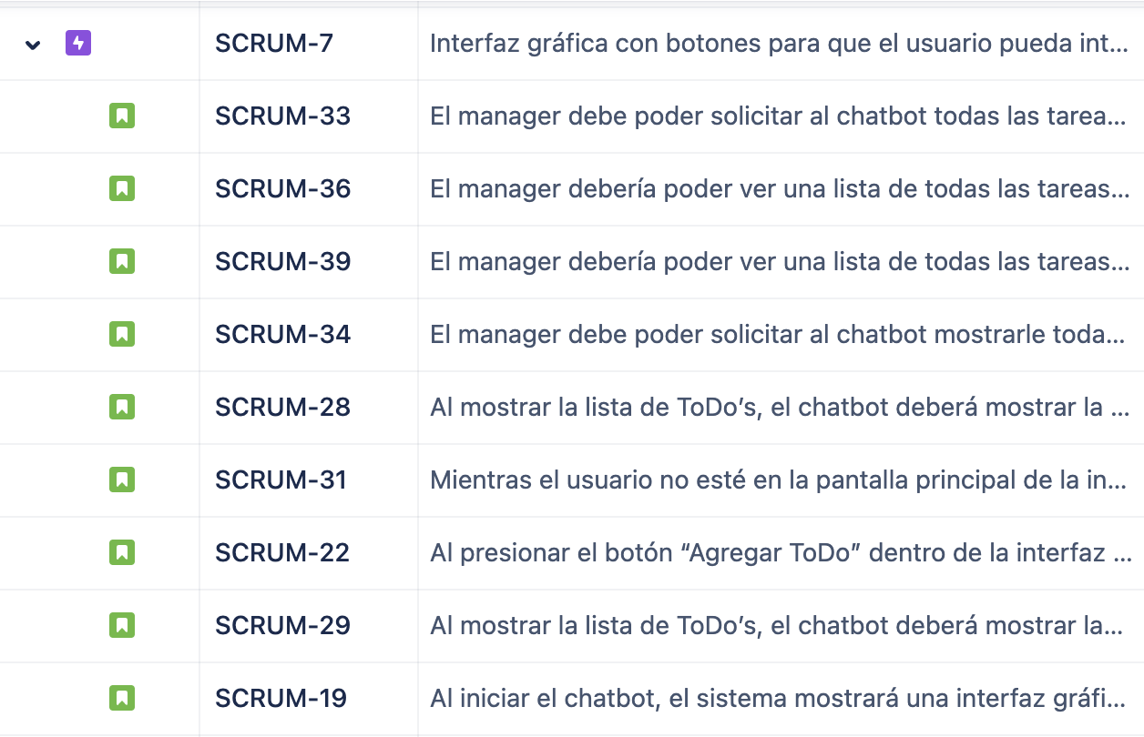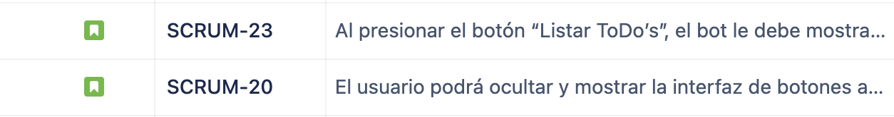

EPIC 3: Environment setup

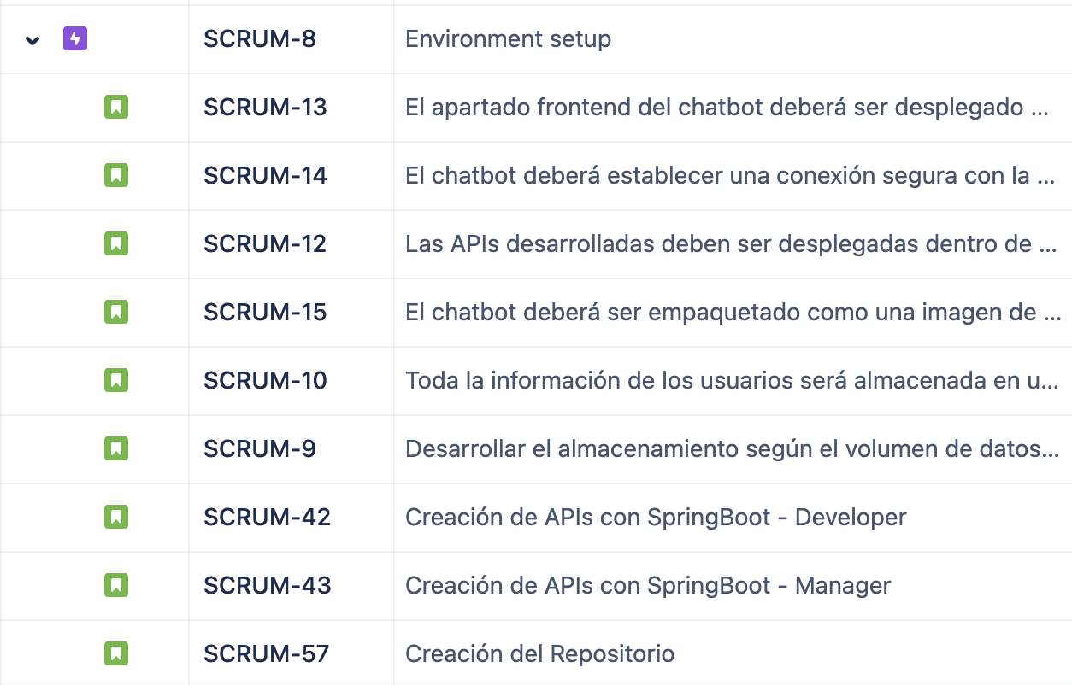

EPIC 4: Control de acceso



EPIC 5: Documentación previa

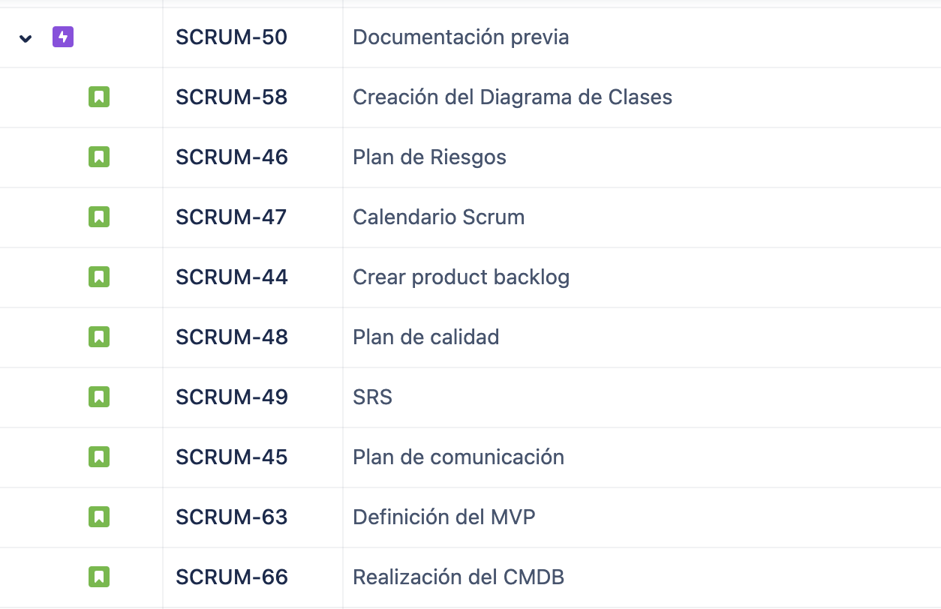

EPIC 6: Research and Development

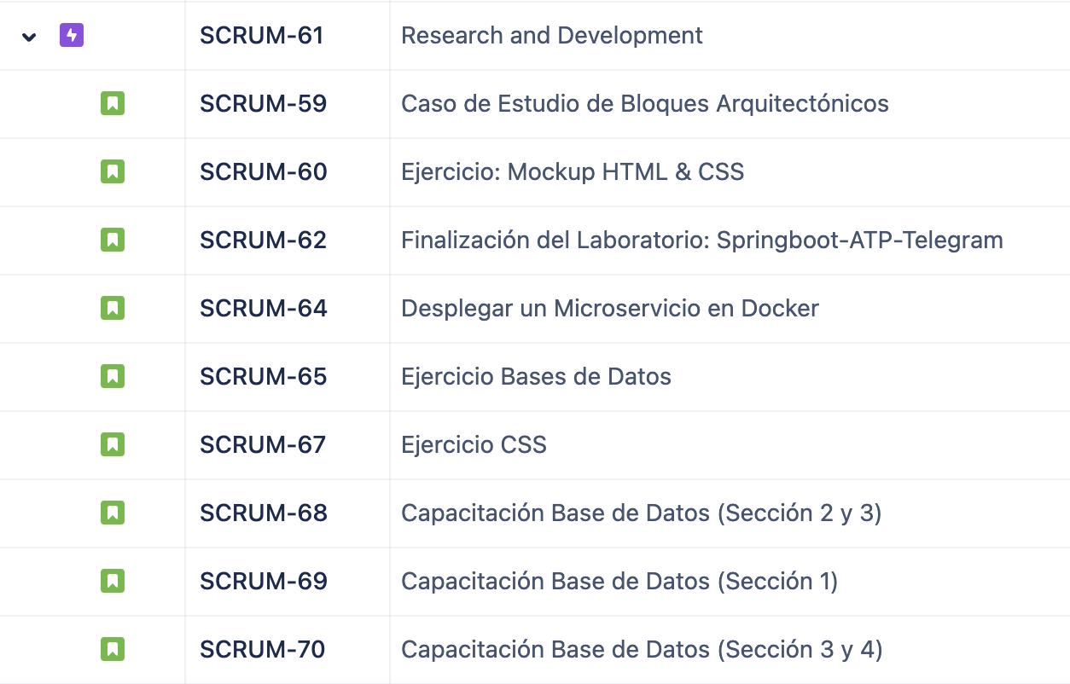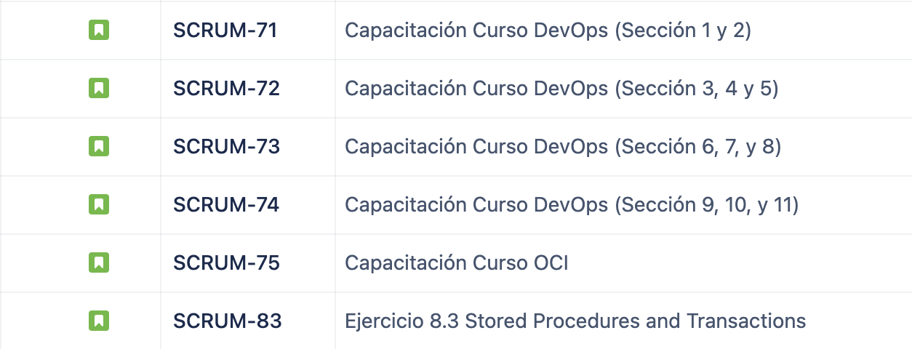

EPIC 7: Frontend de React

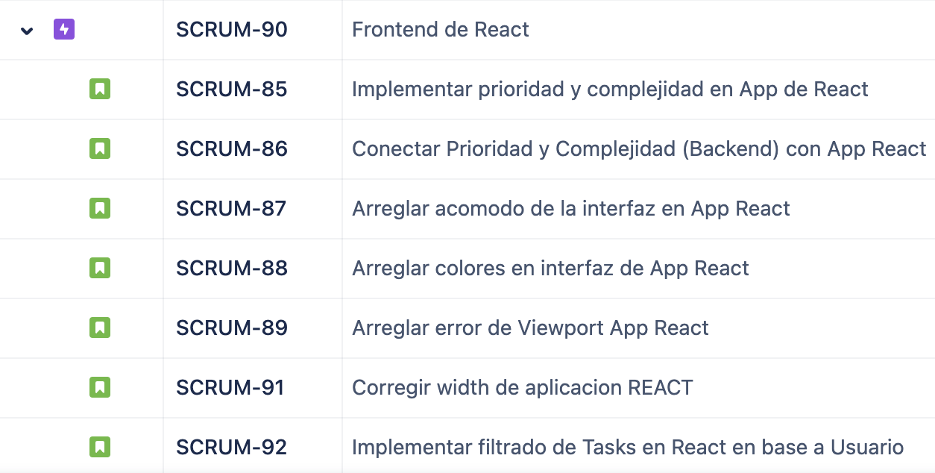

**5.2 Definición de Hecho\***

En nuestro proyecto del Oracle Cloud Chatbot, la definición de "hecho" implica que una tarea está completamente terminada y lista para ser desplegada o implementada en producción. Para que una tarea sea considerada "hecha", debe cumplir con criterios específicos. Primero, la funcionalidad definida debe estar implementada según los requisitos establecidos, seguido de pruebas exhaustivas para validar su funcionamiento correcto y conformidad con los casos de uso previstos, incluidas las pruebas de unidad, integración y aceptación. Además, el código asociado debe cumplir con estándares de calidad definidos, y se debe actualizar toda la documentación pertinente. Finalmente, la tarea debe ser revisada por otros miembros del equipo para garantizar su calidad y coherencia con los estándares del proyecto. Una vez que todos estos criterios se cumplen, la tarea se considera "hecha" y está lista para ser integrada en el sistema de producción o entregada al cliente, proporcionando así claridad y transparencia en el proceso de desarrollo del chatbot y asegurando la entrega de un producto de alta calidad.

**5.3 Historias actividades relacionadas a CI/CD**

Historia de Usuario 1

Como desarrollador de software, quiero tener una integración continua configurada en el repositorio de código para que cada vez que realice un commit, se ejecute automáticamente una serie de pruebas unitarias y de integración, asegurando que mi código no cause regresiones y pueda ser desplegado de manera más rápida y segura en producción.

Historia de Usuario 2

Como miembro del equipo de operaciones, quiero implementar un pipeline de despliegue continuo que permita automatizar el proceso de implementación de nuevas versiones de software en el entorno de producción, asegurando que los cambios sean probados exhaustivamente y desplegados de manera controlada para minimizar el riesgo de interrupciones del servicio.

Historia de Usuario 3

Como gerente de proyecto, quiero tener visibilidad en tiempo real del estado de las implementaciones y de la calidad del software en todos los entornos (desarrollo, pruebas, producción), a través de un tablero de control integrado con nuestras herramientas de CI/CD, para poder tomar decisiones informadas sobre la planificación y priorización de las tareas del equipo.

Historia de Usuario 4

Como miembro del equipo de desarrollo, quiero utilizar herramientas de monitoreo y análisis de rendimiento integradas en el pipeline de CI/CD, para identificar y solucionar rápidamente cuellos de botella en el rendimiento de la aplicación, garantizando una experiencia óptima para los usuarios finales y maximizando la eficiencia operativa.

**6. Plan de Comunicación**

El plan de comunicación para el proyecto incluirá la adopción de la metodología ágil Scrum para gestionar el desarrollo, con reuniones diarias de seguimiento y retrospectivas al final de cada sprint. Nos reuniremos con los socios formadores dos veces a la semana, los lunes y viernes, para revisar el progreso y alinear expectativas. Además, el equipo de desarrollo se reunirá cada semana para discutir el progreso de las tareas y abordar cualquier obstáculo. Utilizaremos una combinación de Google meets, Zoom, Github, Whatsapp y herramientas de seguimiento de tareas para la comunicación y la gestión del trabajo como Jira. Fomentaremos una cultura de comunicación abierta y transparente, con actualizaciones periódicas para mantener informados a todos los interesados sobre el progreso del proyecto y los hitos alcanzados.

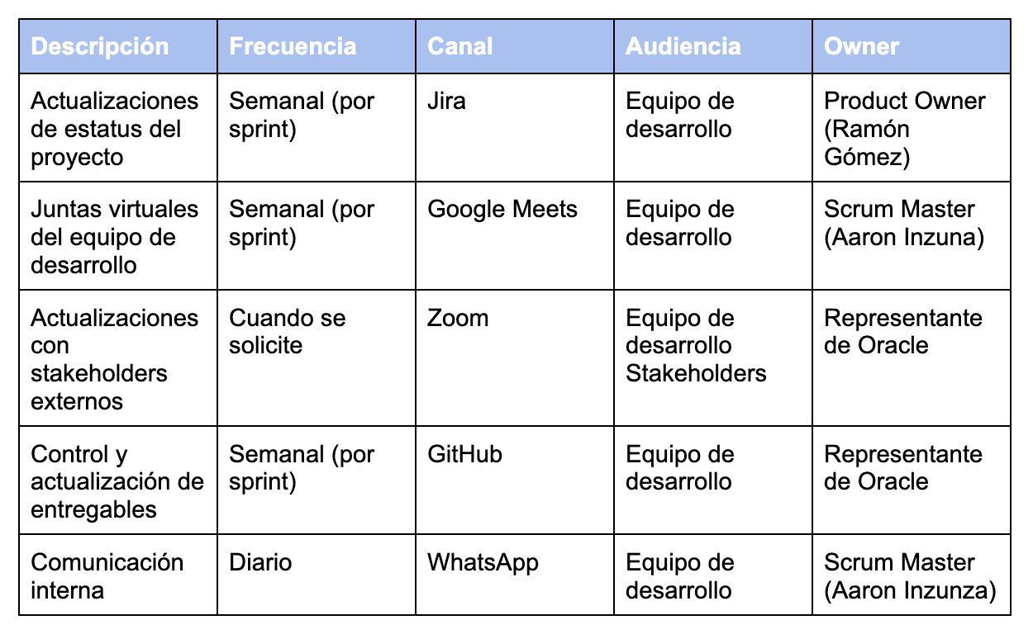

**7. Plan de Riesgos**

**7.1 Registro Riesgos**

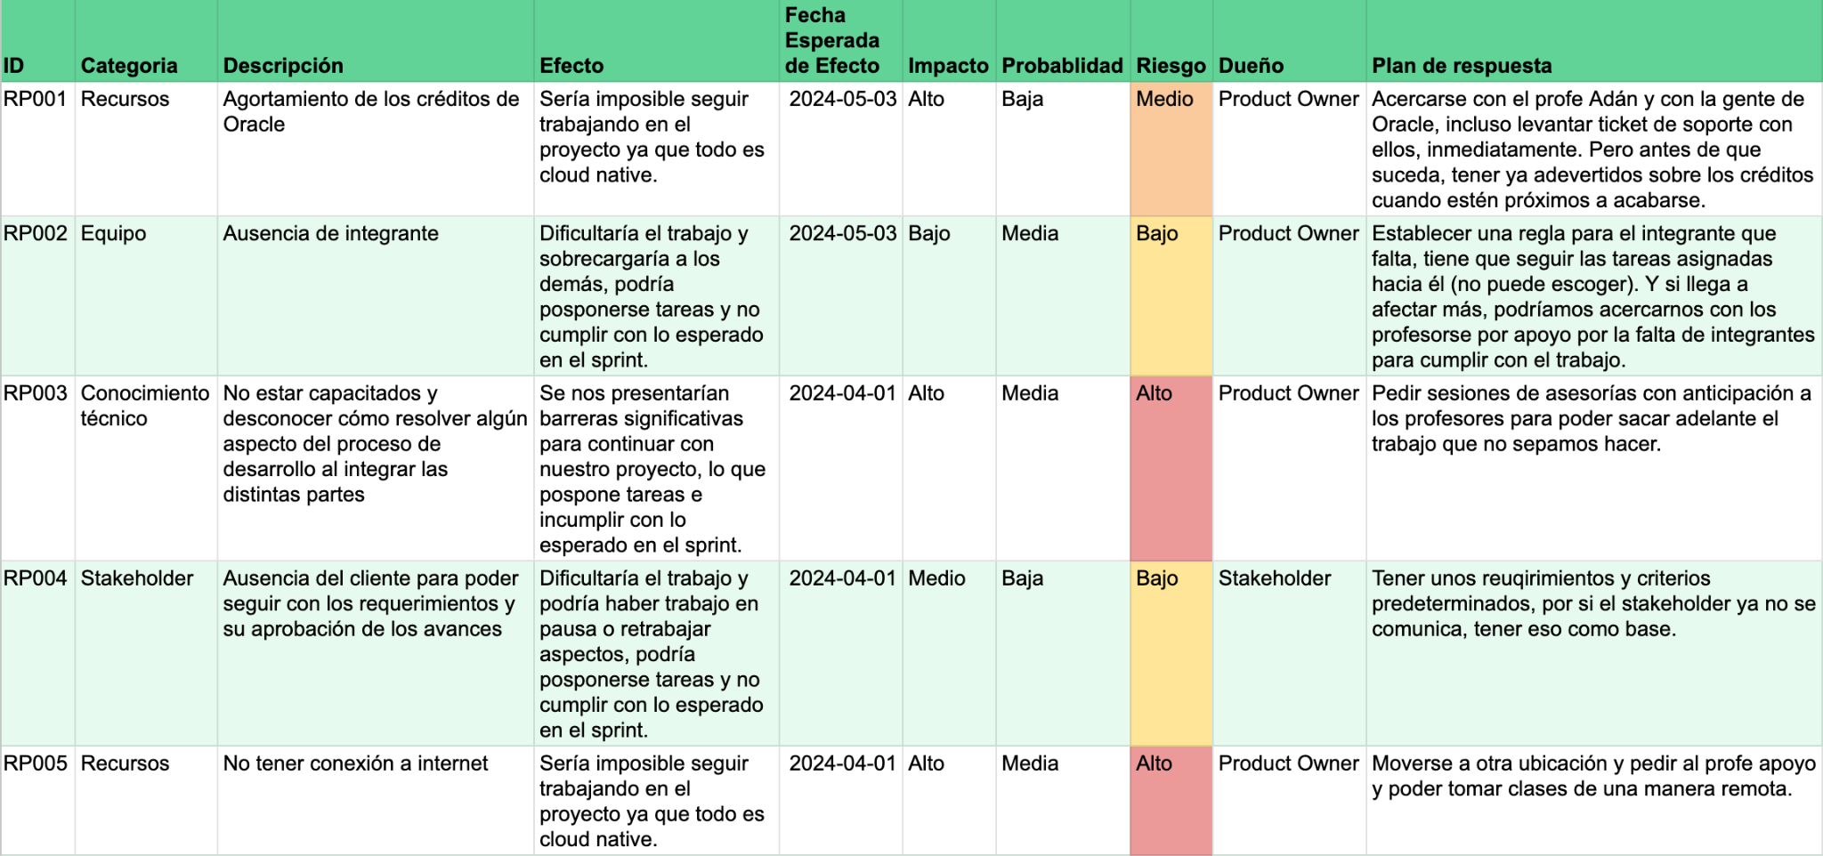

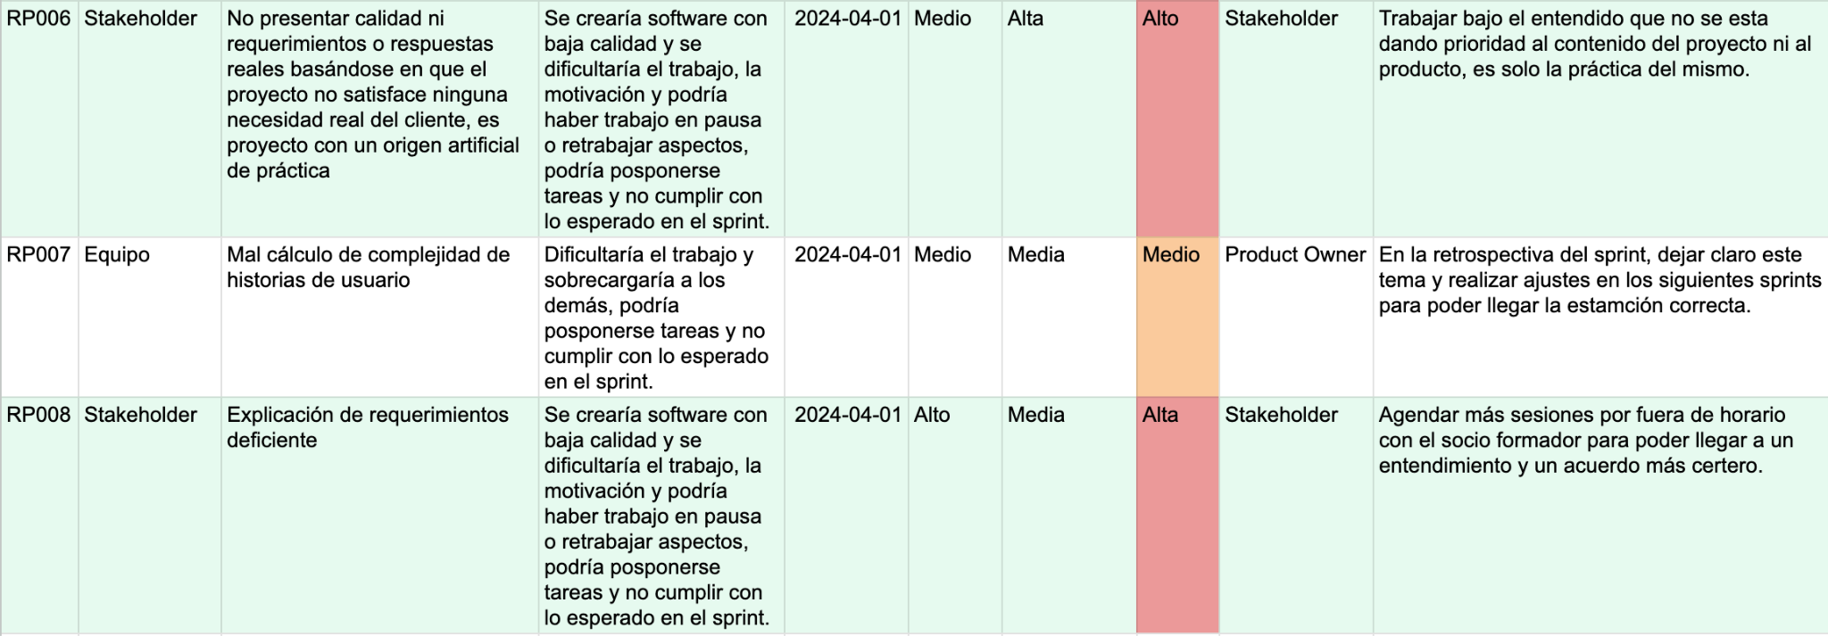

**7.2 Matriz de Riesgos**

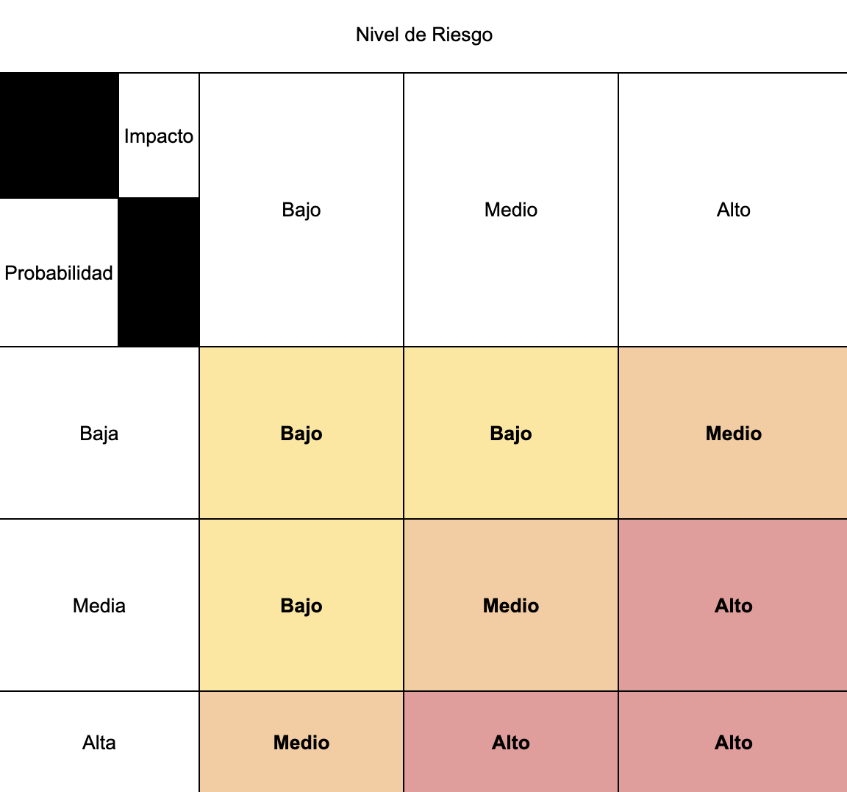

**8. Manejo de Cronograma (Calendario)**

**8.1 Calendario de ceremonias SCRUM**

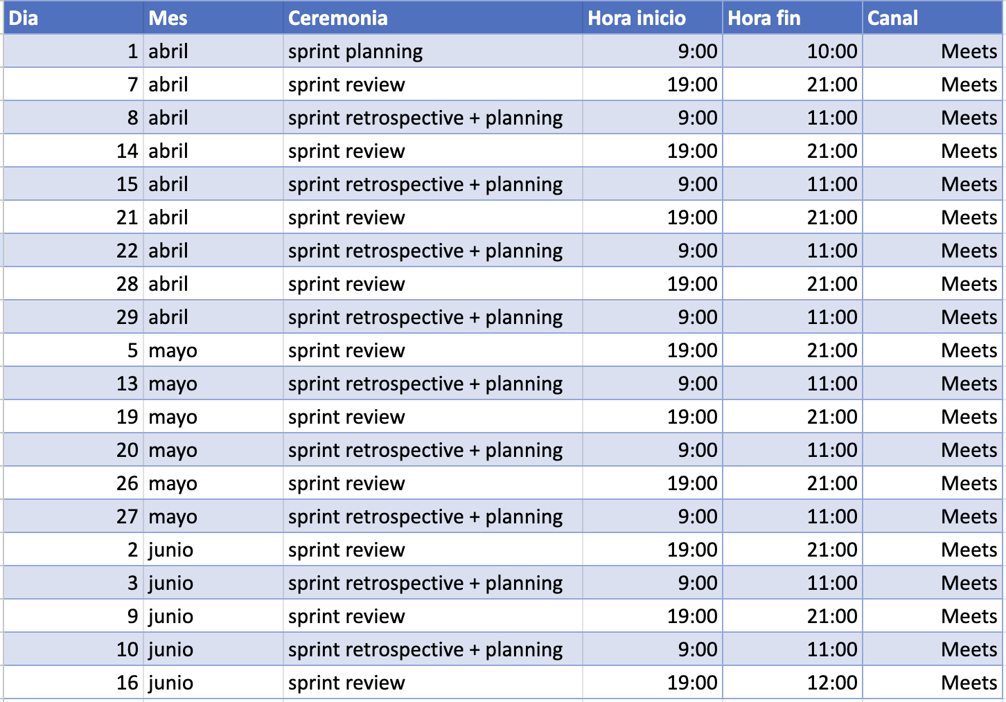

**8.2 Calendario de EPIC, estimacion cierre de proyecto**

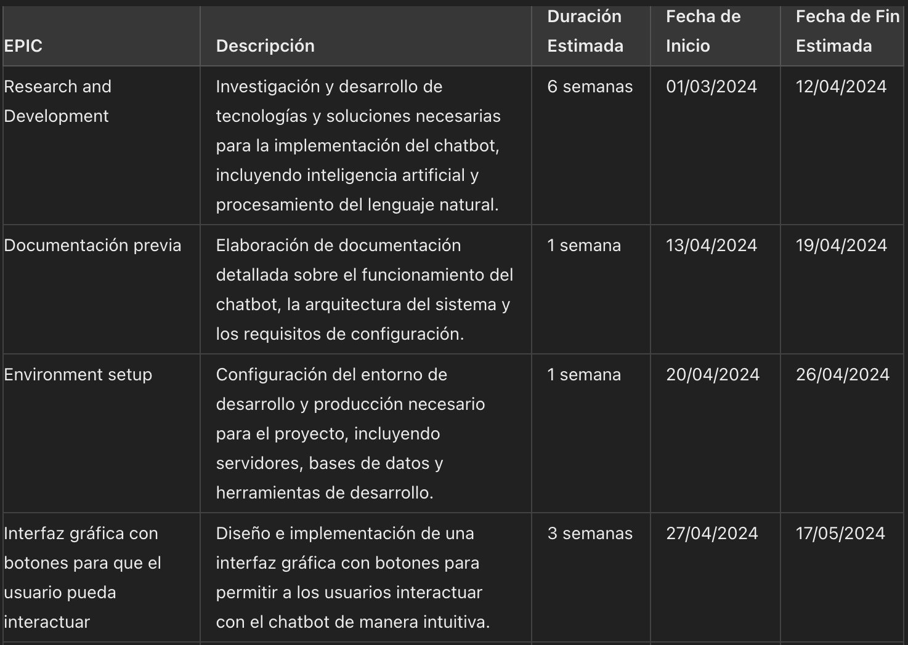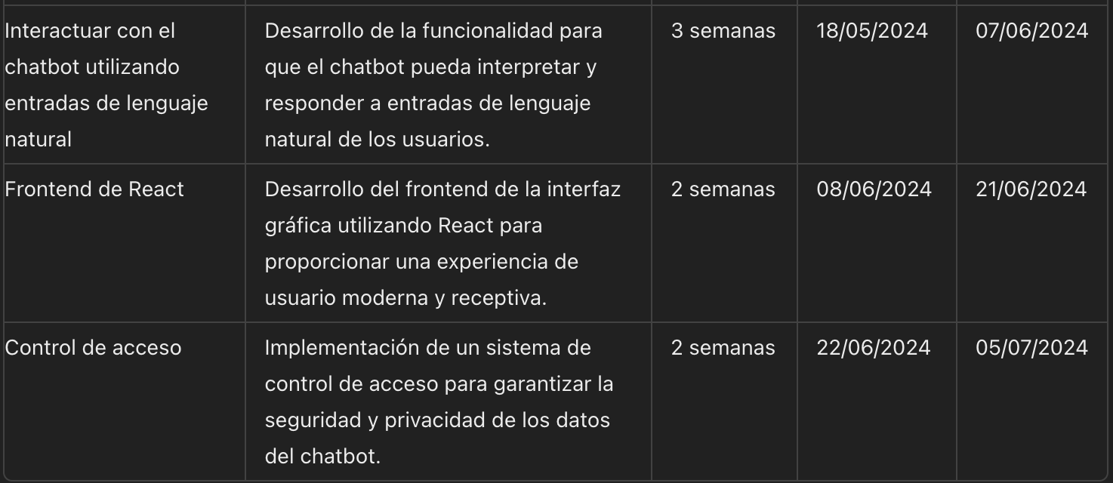

**9. Plan de Administración de Configuración\***

**9.1 Registro o CMDB**

| ID | Nombre | Descripción | Tipo | Versión | Estado | Ubicación |
| --- | --- | --- | --- | --- | --- | --- |
| CI001 | Oracle Cloud Infrastructure | Plataforma de nube ofrecida por Oracle Corporation que proporciona una amplia gama de servicios de infraestructura en la nube para ayudar a las empresas a construir, implementar y administrar sus aplicaciones y cargas de trabajo en la nube de manera segura y eficiente. | Servidores | April 2024 | Active | <https://www.oracle.com/mx/cloud/> |
| CI002 | Kubernetes Clusters (OKE) | Es un servicio gestionado de Kubernetes que simplifica las operaciones de Kubernetes de grado empresarial a escala. Reduce el tiempo, coste y esfuerzo necesarios para gestionar las complejidades de la infraestructura de Kubernetes. | Administrador de Contenedores | 1.27.10 | Planning | Oracle Cloud |
| CI003 | Instancias de Docker | Una instancia se refiere a una imagen de Docker que se está ejecutando como un contenedor. En otras palabras, una instancia es una instancia de ejecución individual de una imagen de Docker. Cada instancia tiene su propio entorno aislado con su propio sistema de archivos, interfaz de red y espacio de procesos. | Máquinas virtuales | 26.0.1 | Planning | Oracle Cloud |
| CI004 | Oracle Autonomous Database | Es un servicio de base de datos en la nube y autónomo proporcionado por Oracle Corporation. Utiliza inteligencia artificial y aprendizaje automático para automatizar varios aspectos de la gestión de bases de datos. | Dispositivo de almacenamiento  Base de datos | April 2024 | Active | Oracle Cloud |
| CI005 | Oracle Virtual Cloud Network | Es un servicio de OCI que permite generar redes de nube personalizables y privadas, proporcionando al cliente un control de la red en la nube | Equipos de red | April 2024 | Active | Oracle Cloud |
| CI006 | Telegram | Aplicación de mensajería instantánea y plataforma de comunicación que permite a los usuarios enviar mensajes, archivos multimedia y realizar llamadas de voz y video de forma segura y rápida. | Software (licencia) | 10.11.1 | Active | <https://apps.apple.com/mx/app/telegram-messenger/id686449807> |
| CI007 | Repositorio de Github | Es donde llevamos el control de los cambios y del almacenamiento de todos los archivos de los códigos y de los scripts. | Dispositivos de almacenamiento | 1.0 | Active | <https://github.com/RamonGomezG/Oracle-Java-Bot-Eq2> |

**10. Documentación Técnica del software**

**Soporte Multicanal**:

* Ampliar la funcionalidad del chatbot para que sea compatible con múltiples plataformas de mensajería, como WhatsApp, Facebook Messenger, Slack, entre otros, para mejorar la accesibilidad y la experiencia del usuario.

**Soporte Multilingüe**:

* Extender el chatbot para que pueda comunicarse en varios idiomas, lo que permitiría a usuarios de diferentes regiones y culturas interactuar con el chatbot en su idioma preferido.

**Asistente Virtual Personalizado**:

* Desarrollar un asistente virtual personalizado que utilice inteligencia artificial para aprender y adaptarse a las preferencias y necesidades individuales de cada usuario, brindando recomendaciones personalizadas y anticipándose a sus necesidades.

**11. Referencias**

* Oracle MyLearn. (2024). Oracle Cloud Infrastructure 2023 Devops Professional. <https://mylearn.oracle.com/ou/learning-path/become-an-oci-devops-professional-2023/121756>
* ‌Hook Up Telegram Messenger with Spring Boot and Oracle Autonomous Database - Oracle LiveLabs. (2023). Oracle LiveLabs. <https://apexapps.oracle.com/pls/apex/r/dbpm/livelabs/run-workshop?p210_wid=3701&p210_wec=&session=1183742264263>
* Oracle Academy. (2024). ADS Applied Database Systems Learner. Oracle.com. <https://myacademy.oracle.com/lmt/clmschannel.prDetail?in_sessionid=J5441JJ528443084&in_offeringId=1633991524&in_auto_search=Y>
* ‌Principios del Manifiesto Ágil. (2024). Agilemanifesto.org. <https://agilemanifesto.org/iso/es/principles.html>

**‌**